ALGODAT PROGRAMMIERBEISPIEL 1 PROTOKOLL

Klasse Übersicht:
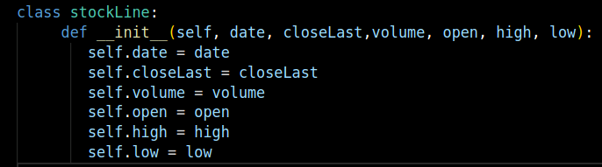
Ein Objekt enthält eine Linie aus der CSV Datei
Hash Funktion Übersicht:
Die hash Funtion nimmt die eingabe(string) und multipliziert die ASCII Werte der Buchstaben. Das Ergebnis wird modulo 1009 gerrechnet.
Hash Tabelle Übersicht Alle Hashtabellen könnnen maximal 101 Einträge besitzen:
- StockList: Eine List, die Liste von [wkn, StockLine objekt[30] enthält.
  - Position = hash Wert von Symbol der Aktien
- StockNameList: Eine List, die Listen enthält[Wkn, Name der Aktien]
  - Position = hash Wert von Name der Aktien
- StockSymbolList: Eine List, die Listen enthält[Wkn, Symbol der Aktien]
  - Position = hash Wert von WKN der Aktien
Erklärung der Funktionalität
- ADD
  - input: Name + Symbol + WKN
- DELETE
  - input: Name + Symbol
- IMPORT
  - input: 1. Name der Datai, 2. dazu gehörende Name oder Symbol
- SEARCH
  - input: Name oder Symbol
- PLOT
  - input: Name oder Symbol
- SAVE
  - input: Dateiname für StockList, Dateiname für StockNameList, Dateiname für StockSymbolList
- LOAD
  - input: Name oder Symbol der Aktie
- QUIT

